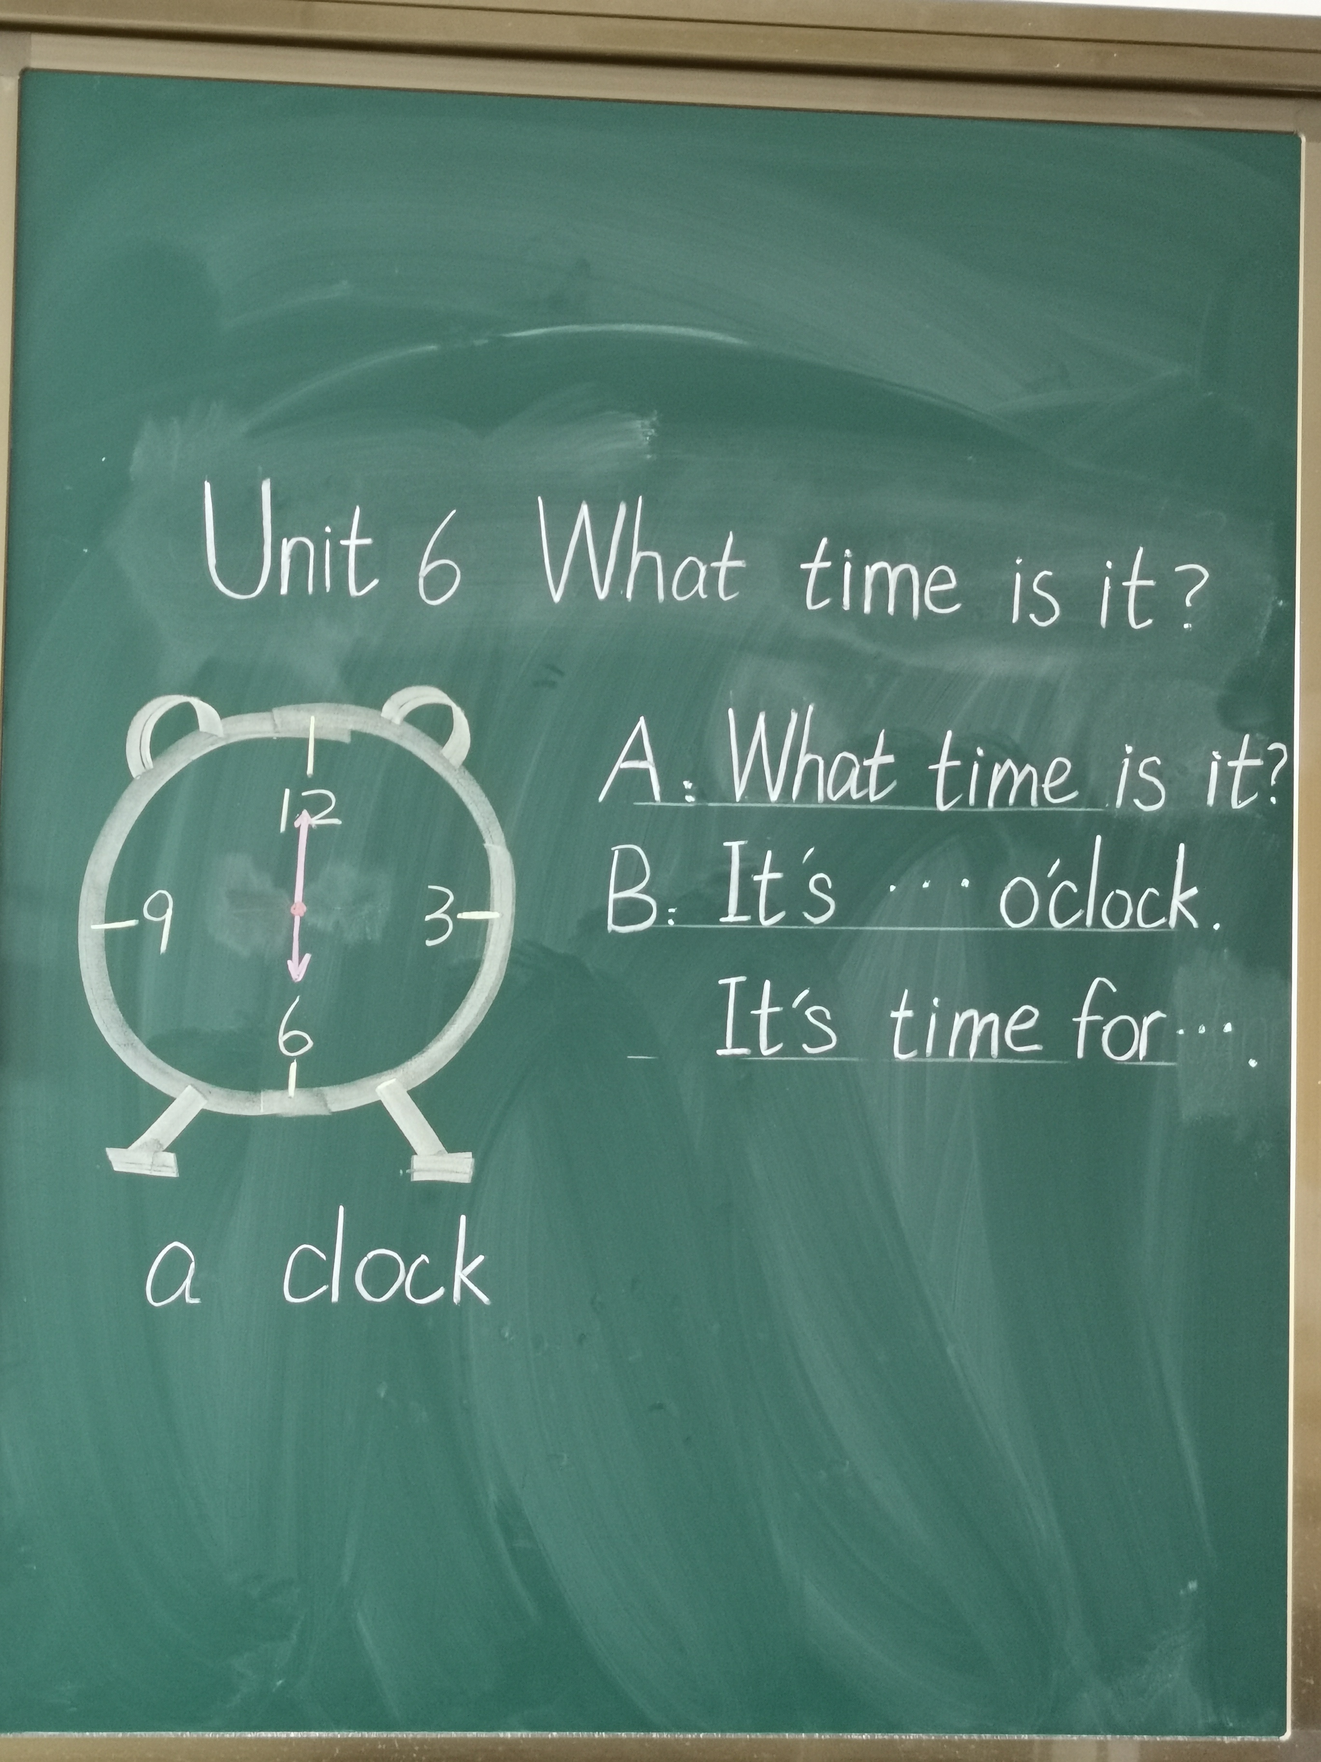
Unit 6 What time is it? 的storytime是按时间顺序依次呈现了liutao一天的生活作息，引出本单元有关谈论时间的句型以及一日三餐的单词。通过复习上个单元的英文数字引出本单元话题。在课堂活动中让学生结合自己的作息进行对话练习。

问题：学生对于比较难的新词会没有自信读出声来，怎么办？
三三班的孩子，特别是女生，性格很内向，从来不举手回答问题。回答问题的时候声音特别小，学习新词时特别没有自信，如这个单元的breakfast，发音也比较复杂，导致学生不能勇敢的读出来。我认为要多多利用能读英语的app来让孩子回到家也能巩固好当天学习的内容。就算是口头作业，也要认真完成。在课堂上要给予这些不自信的孩子更多的鼓励，给她们更多的时间，引导她们回答出问题，体验成就感。

